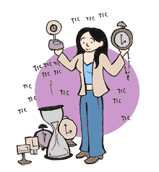
- Kemahiran saintifik terdiri daripada dua belas kemahiran. Setiap kemahiran sains perlu dikuasai oleh setiap orang murid. Rajah 1 menunjukkan salah satu langkah dalam kemahiran saintifik.

Rajah 1
Nyatakan langkah kemahiran proses sainsini
A. Memerhati
B. Meramal
C. Mengukur
D. Membuat inferens

2. Bilik Sains di sekolah mempunyai pelbagai radas dan peralatan serta bahan yang berbahaya dan tidak dapat digunakan sewenangnya. Keselamatan adalah menjadi titik penting semasa berada di Bilik Sains. Rajah 2 menunjukkan sejenis bahan yang terdapat di bilik sains.
Rajah 2
Apabila menggunakan bahan ini kita mestilah _______________dan ____________.
A. cermat, berhati-hati
B. cermat, berhatimulia
C. jimat, tidak membazir
D. jimat, berhati-hati

3. Setiap benda hidup mesti makan untuk memastikan mereka dapat hidup dengan sihat. Setiap makanan yang diambil mempunyai tujuannya yang tertentu. Di antara makanan yang berikut yang manakah diambil untuk membekalkan tenaga kepada manusia untuk menjalankan tugasan harian mereka.
I. Bijirin
II Ayam
III Ubi Keledek
IV Sayur-sayuran

A. I sahaja
B. I, II dan IV
C. I dan III
D. Semua di atas
4. Antara situasi berikut yang manakah menunjukkan perlakuan keperluan asas bagi seekor biri-biri?
I Melahirkan anak biri-biri
II Meragu trumput di padang bersama-sama kambing
III Tidur di dalam kandang
IV Minum air di sungai
A. I dan II
B. I, II dan III
C. II, III dan IV
D. II dan IV

5. Setiap tumbuhan dapat hidup di sesebuah tempat sekiranya mendapat keperluan asas yang cukup seperti cahaya matahari, air dan udara. Antara situasi berikut yang manakah menunjukkan tumbuhan tersebut akan dapat hidup dengan subur?
I. Tumbuhan yang diletakkan di dalam almari yang gelap dan disiram setiap hari
II. Tumbuhan yang diletakkan di luar kelas dan disiram setiap hari.
III Tumbuhan yang diletakkan di kebun sekolah dan ditutup dengan plastik hitam.
IV. Tumbuhanyang diletakkan di dalam kelas yang disiramsetiaphari dan mempunyai tahap pencahayaan yang bagus.

A. I dan III
B. II dan III
C II dan IV
D. III dan IV

6. Haiwan memerlukan tempat tinggal sebagai tempat perlindungan. Tempat perlindungan digunakan haiwan sebagai tempat untuk melindungi diri dari pemangsa, cuaca yang melampau dan melindungi anak-anaknya. Berdasarkan Rajah 3, kumpulan haiwan yang manakah tinggal di habitat yang sama seperti haiwan di rajah 3?

Rajah 3

A. Tebuan tanah, lipas dan mengkarung
B. Tikus mondok, anai-anai dan lipan
C. Kala jengking, semut dan belalang
D. Arnab, siput babi dan cicak

7. Gigi merupakan alat pencernaan yang membantu manusia untuk menghancurkan makanan sebelum masuk ke dalam organ lain. Antara yang berikut yang manakah betul mengenai gigi manusia?

 | Gigi Susu | Gigi Kekal
A | 26 batang | 32 batang
B | Sementara | Kekal
C | Kuat | Tidak kuat
D | Berwarna kekuningan | Berwarna putih

8. Andrian Tan dan adiknya Petrus Awang sedang bermain skru di dalam kelas. Namun demikian paku tersebut telah jatuh kebelakang almari. Mereka berdua cuba untuk mengambil skru tersebut dengan tangan namun sukar untuk dicapai. Mereka juga telah cuba untuk mengalihkan almari tersebut namun mereka tidak berdaya. Antara langkah berikut, yang manakah perlu diambil untuk memudahkan mereka untuk mengambi skru tersebut?

A. Menggunakan lidi dan menolak skru tersebut sehingga keluar dari belakang almari tersebut.
B. Melekatkan magnet pada hujung penyapu dan menghalakan pada skru tersebut.
C. Membeli sahaja skru lain untuk menggantikannya.
D. Memanggil rakan-rakan lain untuk mengalihkan almari tersebut

9. Beras merupakan makanan asas bagi masyarakat kita di Malaysia. Pak CikAzizi, seorang petani yang tinggal di kawasan yang berhampiran dengan pantai dan tanah di kawasan tempat tinggal beliau adalah berpasir halus. Beliau cuba untuk menanam padi beliau sendiri untuk mengurangkan kos perbelanjaan membeli beras setiap bulan. Namun demikan usaha beliau gagal. Pada pendapa tanda, apakah punca padi yang ditanam beliau tidak dapat hidup?

A. Tanah berpasir tidak dapat menampung air untuk tanaman padi beliau
B. Butir-butir tanah pasir adalah sanga thalus dan tidak mampu untuk menyokong padi
C. Benih yang digunakan Pak CikAzizi adalah benih yang tidak berkualiti.
D. Tanah berpasir terlalu banyak humus dan tidak begitu bagus untuk menanam padi.

10. Cahaya memberikan pelbagai faedah kepada benda hidup dalam kehidupan seharian. Matahari pula merupakan salah satu sumbe rcahaya yang paling penting kepada semua benda hidup.Antara yang berikut, yang manakah kelebihan cahaya matahari kepada benda hidup?

I Membantu manusia untuk melihat di waktu siang tanp amenggunakan lampu
II Membantu tumbuhan untuk melakukan proses fotosintesis
III Membekalkan sumber vitamin D kepada kulit manusia untuk digunakan oleh badan mereka.
IV Membantu penyelam untuk menyelam di lautan dalam dengan mudah

A. I dan II
B. I dan III
C. I,II dan III
D. I, II, III dan IV

11. Penjagaan gigi yang baik akan memastikan kesihatan gigi. Memberus gigi sekurang- kurangnya dua kali sehariakan membantu gigi kekal sihat dan bersih. Antara makanan yang berikut yang manakah akan menyebabkan kita akan mengalami sakit gigi?

A. Kuih, pisang goreng dan aiskrim
B. Buah tembikai, biskut berkrim dan bayam
C. Piza, salad dan susu
D. Kek coklat, puding dan jus oren

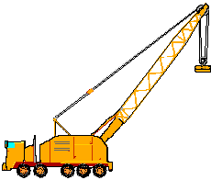
12. Rajah 4 menunjukkan sebuah jentera yang digunakan di tempat pelupusan sampah. Jentera tersebut membantu pekerja di tempat pelupusan sampah untuk mengasingkan sampah. Antara kumpulan objek berikut, yang manakah dapat diasingkan oleh jentera tersebut?

Rajah 4

A. Paku, kotak kayu, botol air mineral dan tayar kereta
B. Tin sardin, pintu kereta, seterika lama dan tin minuman aluminium
C. Tin minuman aluminium, suratkhabar lama, beg plastik dan guni
D. Tin biskut, paku, bekas polisterina dan basikal buruk

13. Safura sedang menjaga adiknya, Emin yang baru dilahirkan. Semasa menjaga adiknya beliau telah menumpahkan air susu yang dibuat untuk adiknya. Beliau tidak dapat meninggalkan adiknya yang sedang menangis. Apakah perkara yang paling sesuai untuk dilakukan oleh beliau mengelap air susu tersebut dengan kadar yang segera?

A. Menggunakan baju adiknya untuk mengelap susu tersebut
B. Menggunakan lampin bayi untuk mengelap susu tersebut
C. Memintabantuan orang lain untuk mengelap susu tersebut.
D. Menggunakan kertas untuk mengelap susutersebut.

14. Haiwan yang manakah bernafas melalui struktur pernafasan yang sama seperti belalang?
A. Berudu dan beruang
B. Nyamuk dan katak
C. Mentadak dan lipas
D. Cacing dan beluncas

15. Antara yang berikut, yang manakah kepentingan tumbuhan kepada hidupan lain?
I. Membekalkan oksigen untuk manusia dan haiwan
II. Menghasilkan gas beracun kepada manusia dan haiwan
III. Menghasilkan sumber makanan kepada manusia dan haiwan
IV. Membekalkan karbon dioksida untuk manusia dan haiwan
- I dan II
- I dan III
- II dan III
- III dan IV
Puan Siti meletakkan sebatang pokok berpasu di tepi tingkap dapurnya. Selepas beberapa minggu didapati pokok itu tumbuh membengkok ke arah tingkap.

16. Apakah yang boleh dilakukan oleh Puan Siti supaya tumbuhan itu tumbuh menegak?
A. Mencantas dahan-dahannya
B . Memusingkan pasu sebanyak setengah pusingan
C . Meletakkan pasu di suatu tempat terbuka di luar dapur
D. Menyiramnya dengan lebih kerap

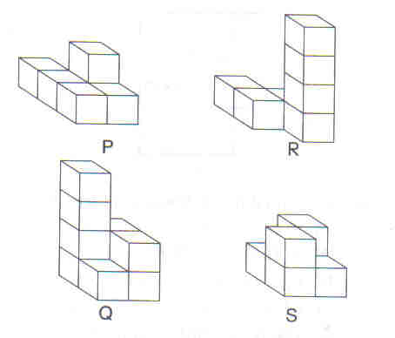
17. Rajah 5 menunjukkan beberapa struktur yang diperbuat daripada kubus yang sama saiz. Manakah antara dua struktur tersebut mempunyai sama isipadu ?
Rajah 5
A. P dan Q
B. Q dan R
C. R dan S
D. P dan S

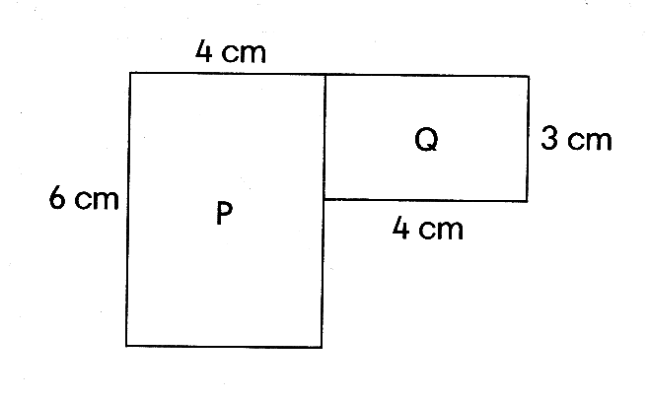
18. Berapakah luas kawasan P dan Q dalam Rajah 5 ?

Rajah 6
A. 24 cm²
B. 30 cm²
C. 36 cm²
D. 40 cm²

19. Rajah menunjukkan ukuran bagi sekeping jubin berbentuk segi empat sama. 40 keping jubin yang sama digunakan untuk meliputi lantai sebuah bilik.
10 cm

Rajah 7
Berapakah luas permukaan bilik tersebut?
- 40 cm²
- 100 cm²
- 400 cm²
- 4000 cm²

20. Apabila kita menyentuh objek yang panas, kita dengan cepat bertindak menarik tangan menjauhi objek tersebut. Apakah inferens yang dapat kita bina daripada peristiwa tersebut?

A. Badan kita bergerakbalas dengan objek yang panas
B. Badan kita tidak dapat merasa bahan yang panas
C. Badan kita dapat tahan dengan objekyang panas
D. Badan kita bergerakbalas dengan sebarang benda

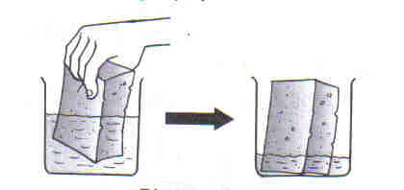
21. Rajah 8 menunjukkan penyiasatan yang dijalankan oleh seorang budak.
Rajah 8
Apakah kesimpulan yang boleh dibuat berdasarkan penyiasatan di atas?
A. Span merupakan bahan yang boleh menyerap air
B. Kaca merupakan bahan yang kalis air
C. Bikar menyerap sebahagian air
D. Span tidak dapat terapung di atas air

Rajah 9 menunjukkan penyiasatan yang telah dilakukan oleh seorang murid dengan menggunakan dua botol air panas.
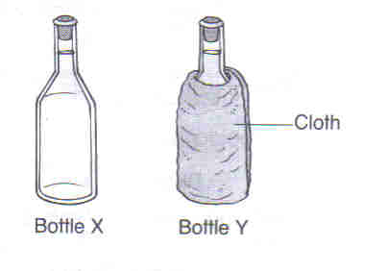
Botol X
Botol Y
Kain

Rajah 9
22. Apakah akan berlaku kepada air dalam setiap botol selepas 45 minit?
 | Botol X | Botol Y
A | sejuk | suam
B | sejuk | sejuk
C | suam | suam
D | suam | sejuk

Rosli menjalankan satu eksperimen untuk menyiasat pengaratan objek. Jadual 1 di bawah menunjukkan keputusan yang diperoleh.
Hari | Berat paku (g)
0 | 2
5 | 3
10 | 4
Jadual 1
23. Apakah kesimpulan eksperimen ini?
A. Pengaratan menyebabkan objek berubah warna
B. Pengaratan menyebabkan objek mereput
C. Pengaratan menyebabkan objek bertambah berat
D. Pengaratan menyebabakan objek menjadi hodoh

Jadual 2 menunjukkan masa yang diambil oleh planet P, Q, R dan S untuk beredar mengelilingi Matahari.
Planet | Masa yang diambil oleh planet untuk beredar mengelilingi Matahari
P | 30 tahun
Q | 74 tahun
R | 125 tahun
S | 246 tahun
Jadual 2
24. Antara pernyataan berikut, yang manakah benar ?
A. Planet S ialah planet yang paling sejuk
B. Planet S ialah planet yang paling dekat dengan Matahari
C. Planet P ialah planet paling jauh dari Matahari
D. Planet P ialah planet yang paling sejuk

25. Mengapakah planet-planet dalam Sistem Suria tidak berlanggar antara satu sama lain?
- Putaran setiap planet pada paksinya adalah perlahan
- Putaran setiap planet pada paksinya adalah sama
- Setiap planet berada pada orbitnya masing-masing
- Jarak antara planet-planet adalah jauh.

Maklumat berikut menunjukkan nama-nama pereka cipta dalam suatu bidang teknologi.
* Guglielmo Marconi
* Alexander Graham Bell
26. Antara pereka cipta berikut, yang manakah menyumbangkan dalam bidang yang sama?
- Eli Whitney
- J.L Baird
- Karl Benz
- Abraham Darby

27. Jadual 3 menunjukkan radas yang digunakan dalam satu penyiasatan.
Eksperimen
1 | 2 | 3
Wayar | Wayar | Wayar
Suis | Suis | Suis
2 sel kering | 2 sel kering | 2 sel kering
1 mentol | 2 mentol | 3 mentol
Jadual 3
Berdasarkan maklumat di dalam Jadual 1, apakah faktor yang mempengaruhi keputusan penyiasatan tersebut?
- Jenis suis
- Jenis wayar
- Bilangan mentol
- Bilangan sel kering

28. Jadual 4 menunjukkan keputusan satu penyiasatan.
Jarak antara objek dari sumber cahaya (cm) | 15 | 25 | 35
Ketinggian bayang-bayang di atas skrin (cm) | 30 | 20 | 10
Jadual 4
Apakah kesimpulan yang dapat dibuat tentang saiz bayang-bayang melalui penyiasatan ini?
- Bertambah apabila jarak antara objek dengan sumber cahaya bertambah.
- Bertambah apabila jarak antara objek dengan sumber cahya berkurang.
- Berkurang apabila jarak antara objek dengan sumber cahaya berkurang.
- Tidak dipengaruhi oleh jarak antara objek dengan sumber cahaya.

29. Seorang murid meletakkan tiga pinggan nasi di tempat yang berbeza. Dia memerhatikan keadaan nasi itu selepas tiga hari. Keputusan ditunjukkan di dalam jadual di bawah.
Tempat nasi dilletak | Keadaan nasi
Di atas meja | Berkulat dan berbau busuk
Di dalam almari | Berkulat dan berbau busuk
Di dalam peti ais | Masih segar dan tidak basi

Jadual 5
Ini menunjukkan nasi basi kerana...
- keadaan suhu yang sesuai untuk mikroorganisma membiak.
- kehadiran titisan air di udara
- kehadiran kulat di udara
- kehadiran cahaya dalam bilik

30. Jadual 6 di bawah menunjukkan pemerhatian untuk mengenalpasti sifat cecair X, Y dan Z dengan menggunakan kertas litmus.
Cecair | Pemerhatian
X | Mengubah warna kertas litmus merah ke biru
Y | Tiada perubahan pada kertas litmus biru dan merah
Z | Mengubah warna kertas litmus biru ke merah

Jadual 6
Apakah kesimpulan dari ujian ini?
X | Y | Z
Neutral | Alkali | Asid
Asid | Neutral | Alkali
Alkali | Natural | Asid
Natural | Asid | Alkali

A
B

D
C

31. Rajah 10 menunjukkan beberapa ekor berudu di dalam sebuah bekas.
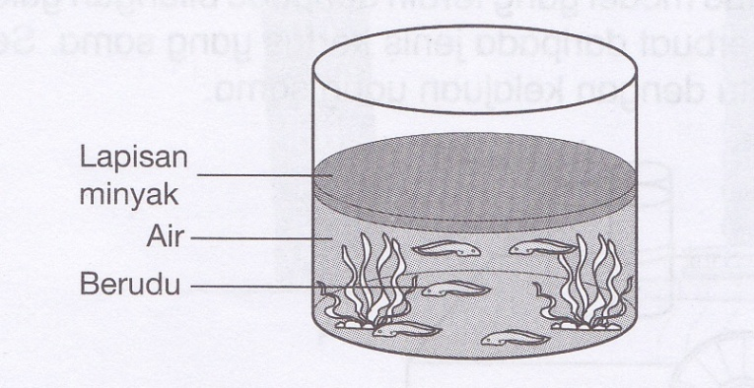

Rajah 1

Rajah 10

Ramalkan apa yang akan berlaku pada berudu-berudu itu selepas 3 hari.
- Semua berudu mati.
- Dua ekor berudu mati.
- Berudu bertukar menjadi katak.
- Berudu bertambah besar.

32. Apakah yang dimaksudkan dengan struktur yang stabil?
- Struktur yang besar dan tinggi.
- Struktur yang dibina menggunakan konkrit.
- Struktur yang tidak mudah tumbang.
- Struktur yang boleh menyokong beban yang berat.

33. Antara penyataan berikut, manakah yang benar?
- Bulan memancarkan cahaya.
- Bahagian bumi yang menghadap matahari mengalami waktu siang.
- Bahagian bumi yang tidak menghadap matahari mengalami waktu malam.
- Kejadian siang dan malam disebabkan putaran bumi pada paksinya.

- I dan II
- I dan IV
- II dan III
- III dan IV

34. Rajah 11 di bawah menunjukkan empat jenis buah dan biji benih.
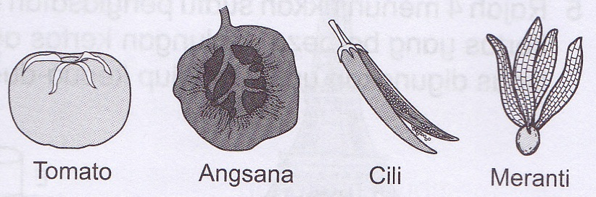

Rajah 11
Jadual 7 di bawah menunjukkan ciri-ciri buah dan biji benh dalam kumpulan J dan K.
Kumpulan | J | K
Ciri-ciri | - Mempunyai warna yang cerah  - Mempunyai biji benih yang kecil dan keras | - Ringan  - Mempunyai struktur seperti sayap.
Jadual 7
Antara yang berikut, manakah yang telah dikelaskan ke dalam kumpulan J dan K dengan betul?
J | K
Angsana dan meranti | Tomato dan cili
Tomato dan meranti | Angsana dan cili
Cili dan meranti | Tomato dan angsana
Tomato dan cili | Angsana dan meranti

A
B
C
D

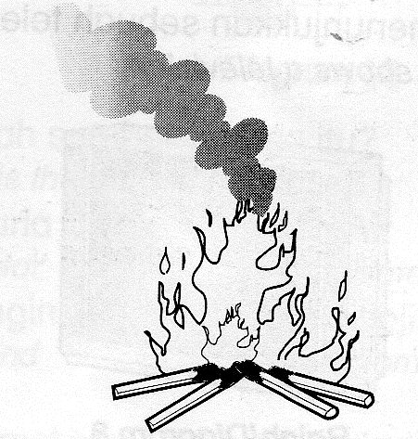
35. Rajah 12 menunjukkan satu unggun api.

Rajah 12

Apakah perubahan tenaga yang berlaku?
- Tenaga kimia → tenaga cahaya + tenaga haba
- Tenaga kimia → tenaga elektrik + tenaga haba
- Tenaga haba → tenaga cahaya + tenaga kimia
- Tenaga kinetik → tenaga kimia + tenaga haba

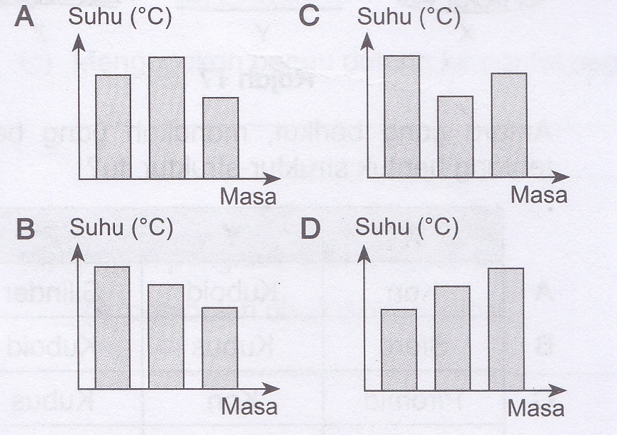
36. Segelas air panas dibiarkan di bawah kipas selama beberapa minit. Antara yang berikut, manakah carta palang yang menunjukkan perubahan suhu air itu dengan betul.

37. Fasa-fasa Bulan berlaku disebabkan peredaran

    - Bumi mengelilingi Bulan
    - Bulan mengelilingi Matahari
    - Matahari mengelilingi Bumi
    - Bulan mengelilingi Bumi

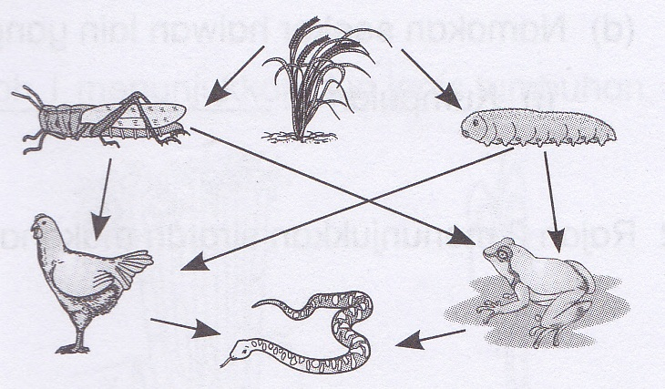
38. Rajah 13 menunjukkan siratan makanan di suatu habitat.
Rajah 13
Berapa banyakkah rantai makanan yang membentuk siratan makanan di atas?
- 3 C. 5
- 4 D. 6

39. Rajah 14 menunjukkan tiga jenis model
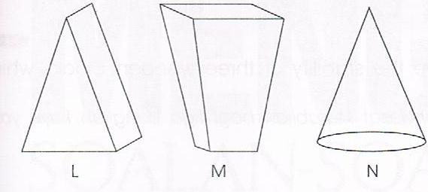
Rajah 14

Antara pernyataan yang berikut, manakah yang benar tentang model-model di atas ?
- M lebih stabil daripada L.
- M adalah model yang paling stabil.
- N lebih stabil daripada L.
- Semua model mempunyai kestabilan yang sama.

40. Jadual 8 menunjukkan ukuran panjang dan lebar bagi empat buah kuboid.
Model | Panjang (cm) | Lebar (cm)
W | 2 | 16
X | 4 | 12
Y | 6 | 7
Z | 8 | 4
Jadual 8
Manakah antara pasangan berikut mempunyai keluasan tapak yang sama?
- W dan X
- X dan y
- Y dan Z
- W dan Z

KERTAS SOALAN TAMAT

